涪陵龙桥重庆洲雅瑞环保工程有限公司
“10·30”一般其他伤害事故

调

查

报

告

编制单位：重庆市涪陵区政府事故调查组
编制日期： 2025年12月
目 录

一、 事故基本情况 1
（一） 事故发生单位及相关单位概况 1
（二） 事故相关人员概况 3
（三） 涉事项目建设情况 4
（四） 涉事项目业务合同签订情况 5
（五） 事故发生单位及相关单位安全管理情况 5
（六） 事故发生经过 6
（七） 事故现场情况 7
（八） 叉车基本情况 8
（九） 人员伤亡和直接经济损失情况 9
二、 事故应急处置及评估情况 9
（一） 事故信息接报及响应情况 9
（二） 事故现场应急处置救援及善后情况 9
（三） 事故应急处置评估 10
三、 事故原因分析 10
（一） 直接原因 10
（二） 间接原因 10
四、 有关部门履职情况 11
（一） 行业监管情况 11
（二） 龙桥街道办事处 11
五、 对有关责任人员和责任单位的处理意见 12
（一） 因在事故中死亡免于追究责任人员 12
（二） 对事故有关责任人员的处理建议 12
（三） 对事故有关责任单位的处理建议 13
六、事故整改和防范措施 14
附件 16

2025年10月30日12时许，重庆洲雅瑞环保工程有限公司的固废仓库内，劳务作业人员在进行叉车检修时，发生一起一般其他伤害事故，造成1人死亡。
根据《中华人民共和国安全生产法》《生产安全事故报告和调查处理条例》《重庆市安全生产条例》等相关法律法规的规定，区政府授权区应急管理局牵头，现成立由区政府办公室、区公安局、区生态环境局、区应急管理局、区市场监管局、区总工会、龙桥街道办事处等部门和单位参加的涪陵龙桥重庆洲雅瑞环保工程有限公司“10·30”一般其他伤害事故调查组（以下简称事故调查组），并邀请区检察院派员参加事故调查，区纪委监委机关派员列席事故调查相关会议。
事故调查组按照“科学严谨、依法依规、实事求是、注重实效”和“四不放过”的原则，通过现场勘验、调查取证、调阅资料、问询谈话、综合分析等方式，查明了事故发生的经过、应急处置、发生原因、经济损失等情况，认定了事故性质和责任，提出了对责任单位和相关责任人员的处理建议及事故整改和防范措施。
经调查认定，涪陵龙桥重庆洲雅瑞环保工程有限公司“10·30”一般其他伤害事故是一起生产安全责任事故。现将事故调查情况报告如下。
- 事故基本情况
- 事故发生单位及相关单位概况
1.重庆洲雅瑞环保工程有限公司（以下简称洲雅瑞公司），法定代表人：李**；类型：有限责任公司（自然人独资）；统一社会信用代码：91500102MA60YYWK3C；住所：重庆市涪陵区罗云乡鱼亭子村1组43号；注册资本：叁仟万元整；成立日期：2020年6月12日；经营范围：固体废物治理、再生资源回收、对外承包工程、劳务服务等。排污许可证号：91500102MA60YYWK3C001V。重庆市涪陵区建设项目环境影响评价文件批准书：渝（涪）环准〔2024〕54号。系洲雅瑞一般工业固废和建筑垃圾收集、暂存、利用及转运项目立项单位。
2.重庆雄福环境治理有限公司（以下简称雄福公司），法定代表人：肖**；类型：有限责任公司（自然人投资或控股）；统一社会信用代码：91500102MAABW59D7P；住所：重庆市涪陵区白涛街道办事处三门子村五社；注册资本：壹佰陆拾万元整；成立日期：2021年7月21日；经营范围：再生资源回收、普通货物仓储服务、装卸搬运等。持有重庆市再生资源回收经营备案登记证（证号：涪公备字[20023] 314号）。系洲雅瑞一般工业固废和建筑垃圾收集、暂存、利用及转运项目劳务作业名义承包单位。
3.重庆锦业废旧物资回收有限公司（以下简称锦业公司），法定代表人：王**；类型：有限责任公司（自然人独资）；统一社会信用代码：91500102MAD2REY203；住所：重庆市涪陵区巴王路9号（自主承诺）；注册资本：壹佰万元整；成立日期：2023年10月17日；经营范围：再生资源回收、普通货物仓储服务、装卸搬运、固体废物治理等。持有重庆市再生资源回收经营备案登记证（证号：涪公备字[20024] 341号）。系洲雅瑞一般工业固废和建筑垃圾收集、暂存、利用及转运项目实际劳务作业单位。
4.重庆广聚建材有限公司（以下简称广聚公司），法定代表人：吴**；类型：有限责任公司(自然人投资或控股)；统一社会信用代码：91500102060520243Q；住所：重庆市涪陵区龙桥街道办事处龙飞路109号；注册资本：壹佰万元整；成立日期：2016年6月12日；经营范围：生产、加工、销售木材制品。系洲雅瑞一般工业固废和建筑垃圾收集、暂存、利用及转运项目固废仓库厂房出租单位。
事故发生时，以上公司相关证照均在有效期内。
- 事故相关人员概况

1.周*，男，33岁，身份证号码：500102************，身份证地址：重庆市涪陵区********。系锦业公司工人，本次事故的死者。

2.肖**，男，44岁，身份证号码：512301************；身份证地址：重庆市涪陵区********。系雄福公司法定代表人、主要负责人；同时系锦业公司主要负责人、总经理，与锦业公司法定代表人王**为夫妻关系。

3.安**，男，51岁，身份证号码：512301************；身份证地址：重庆市涪陵区********。系洲雅瑞公司业务经理、项目负责人。
- 涉事项目建设情况

2024年8月1日，洲雅瑞公司与广聚公司签订租房合同，合同约定广聚公司将重庆市涪陵区龙桥街道龙飞路109号的425平方米厂房租赁给洲雅瑞公司，租期5年（2024年8月1日至2029年7月31日），租金3400元/月，用于固体废物治理和办公。

洲雅瑞公司于2024年8月23日取得重庆市企业投资项目备案证，项目名称：洲雅瑞一般工业固废和建筑垃圾收集、暂存、利用及转运项目，项目代码：2408-500102-04-05-204752，项目法人：重庆洲雅瑞环保工程有限公司，项目所在区县及建设地点：涪陵区，重庆市涪陵区龙桥街道龙飞路109号，项目法人经济类型：私营经济，建设性质：新建，总投资：100万元，建设工期：2024年09月至2024年11月，建设内容及规模（生产能力）：租赁厂房400平方米，用于一般工业固废和建筑垃圾仓库防渗、防漏、分区建设，购置破碎机、打包机、剪切机等设备，年收集暂存利用规模：5万吨。

2024年10月21日，洲雅瑞公司取得区生态环境局颁发的《重庆市涪陵区建设项目环境影响评价文件批准书》，12月13日，洲雅瑞公司取得区生态环境局颁发的排污许可证。

洲雅瑞一般工业固废和建筑垃圾收集、暂存、利用及转运项目建设完毕并获取相应资质许可后，于2025年1月正式投入生产经营，厂房用于一般工业固废和建筑垃圾的堆存，在厂房内进行装卸、分拣，后运输给专业环保单位进行处置。
- 涉事项目业务合同签订情况

2024年5月1日，洲雅瑞公司与雄福公司签订《装卸搬运合同》，合同约定雄福公司负责对洲雅瑞公司位于涪陵区龙桥街道龙飞路109号工业固废库房内的工业垃圾进行分拣、装卸及搬运工作。装卸搬运费用500元/吨，合同有效期至2030年12月31日。

2024年12月31日，雄福公司与锦业公司签订《合作协议》，合作内容为雄福公司将涪陵区龙桥街道龙飞路109号工业固废库房的一般工业固废的运输、装卸搬运及分拣业务委托给锦业公司，合同金额：总承包价15万元，合作期限：2025年1月1日至2025年12月31日。故实际于洲雅瑞一般工业固废和建筑垃圾收集、暂存、利用及转运项目固废仓库进行作业的单位为锦业公司。
- 事故发生单位及相关单位安全管理情况
1.洲雅瑞公司，成立了以总经理方*为主的安全生产领导小组，下设运输部、市场运营部、安环部，任命了安**为洲雅瑞一般工业固废和建筑垃圾收集、暂存、利用及转运项目负责人。公司制定了安全管理制度汇编，包括安全管理组织与职责、作业安全管理、安全培训与教育、安全检查与隐患整改、应急管理、奖惩规定等内容，制定了一般工业固废分拣、打包及装卸运输操作规程。公司记录有日常隐患排查记录，制定有每月的安全记录培训表，制作了事故应急预案并开展应急演练。
针对洲雅瑞一般工业固废和建筑垃圾收集、暂存、利用及转运项目管理上，将作业单位的负责人肖**以及作业人员纳入固体废物处理安全组织机构，未督促作业单位负责人肖**落实其公司作业人员的安全教育工作，对作业现场安全检查流于形式，设备管理及检查不到位。
2.雄福公司，承包了洲雅瑞一般工业固废和建筑垃圾收集、暂存、利用及转运项目的劳务作业，但未参与实际生产经营，将作业委托给锦业公司。
3.锦业公司，制定了安全管理制度汇编，包括安全管理职责、废旧物资回收安全管理、废旧物资运输安全管理、废旧物资存储安全管理、废旧物资分拣和加工安全管理、消防安全管理、应急管理等内容，制定了机械设备作业规程。未建立安全生产管理机构或设置专兼职安全管理人员，无日周月安全检查记录，无从业人员安全生产教育培训资料，无应急演练记录。
4.广聚公司，将公司厂房租赁给洲雅瑞公司，作为洲雅瑞一般工业固废和建筑垃圾收集、暂存、利用及转运项目的固废仓库，未参与实际生产经营，仅存在厂房租赁关系。
- 事故发生经过

2025年10月30日7点45分许，锦业公司作业人员周*、孔**根据工作安排，到洲雅瑞一般工业固废和建筑垃圾收集、暂存、利用及转运项目厂房内上班，开展固废分拣、装卸作业。周*驾驶作业现场的叉车，利用叉车的货叉将分拣好的废旧垃圾装车。

12时许，周*在操作叉车进行装卸作业，叉车的货叉升起后，周*发现叉车左侧液压油缸故障，液压杆从液压油缸内冲出，货叉无法下降，随后周*与孔**停止作业，周*开始排查叉车故障，让孔**寻来撬棍，周*站上叉车驾驶室顶部去撬动液压杆底部，试图让液压杆归位，撬动无果，随后周*走下驾驶室顶部，蹲在举起的货叉正下方，让孔**拿来扳手和不锈钢盆，准备继续检修，突然货叉落下，砸在周*头部，导致周*当场死亡。
- 事故现场情况
事故现场位于重庆市涪陵区龙桥街道龙飞109号洲雅瑞一般工业固废和建筑垃圾收集、暂存、利用及转运项目厂房内（图1），厂房面积435平方米。
事故发生时正在进行叉车装卸货作业，叉车货叉似抓夹型，货叉已落至地面，且地面有大量血迹，叉车左侧液压油缸内的液压杆冲出。（图2）

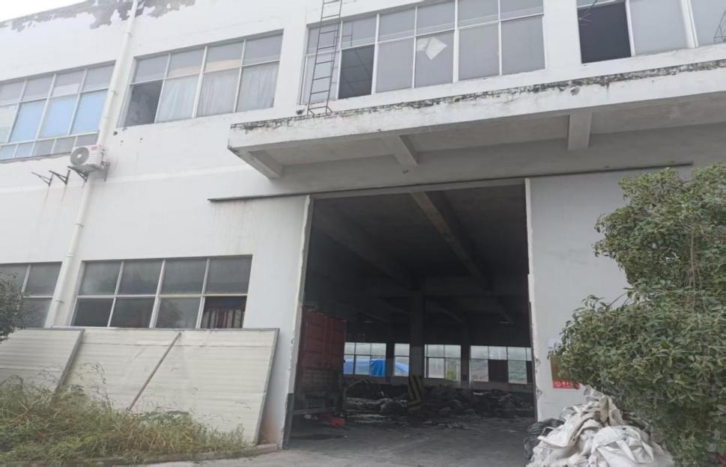
图1 事故现场
抓夹型的货叉
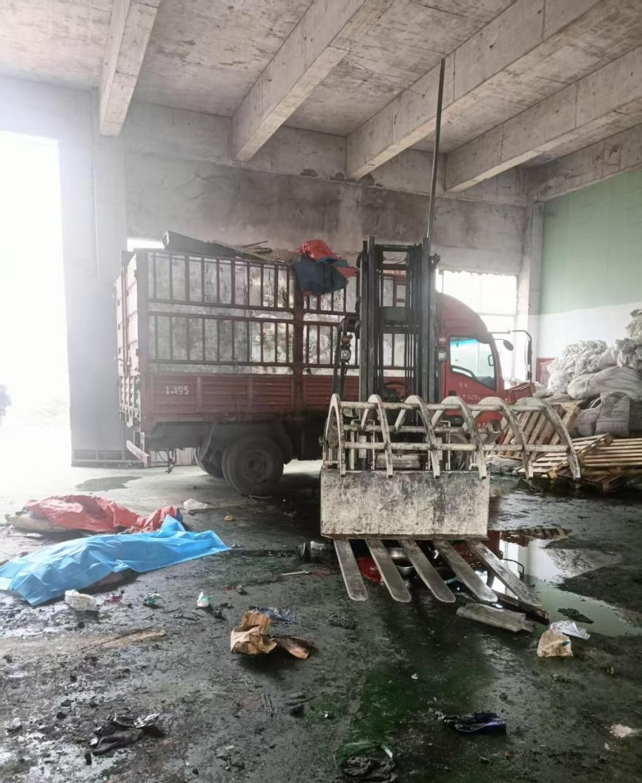
图2 事故现场的叉车
冲出的
液压杆
- 叉车基本情况

厂房内的叉车为肖**自行购买用于场内装卸货的二手叉车，叉车品种：内燃平衡重式叉车，设备型号：FD35II，制造单位：龙工（上海）叉车有限公司，产品编号：315035607858，自重：4650Kg，最大起升高度：3000mm，最大起升高度重量：3500Kg。该叉车抓夹型的货叉为后期改装，生产厂商与改装厂家未知，货叉铭牌标注其自重790Kg，最大工作压力160BAR。叉车无任何产品合格证明以及检测证明。
- 人员伤亡和直接经济损失情况

事故造成1人死亡。死者周*，男，汉族，**岁，身份证号码：500102************，身份证地址：重庆市涪陵区********。
此次事故造成直接经济损失暂定20万元，工伤保险费用正在认定中。
- 事故应急处置及评估情况
- 事故信息接报及响应情况
事故发生后现场其他人员立即拨打110报警，龙桥街道派出所前往事故现场处警并将事故信息报区应急管理局和龙桥街道办事处。区应急管理局、龙桥街道办事处接报后，立即派人前往事故现场核实信息、处置事故。区应急管理局及时将事故信息上报了区委、区政府和市应急管理局，同时启动事故前期调查工作。
- 事故现场应急处置救援及善后情况
事故发生后，现场人员立即拨打了120急救电话开展救援，同时通知了锦业公司负责人肖**、洲雅瑞公司总经理方*赶往事故现场开展应急处置工作。12时23分许，120救护人员到达事故现场，周*经抢救无效当场宣布死亡。
10月31日，在龙桥街道办事处的协调下，锦业公司与死者亲属达成善后赔偿一致意见，签订了人民调解协议书，由锦业公司出具丧葬抚恤金20万元，其余赔偿费用通过工伤保险认定后结算。目前善后工作已处置完毕，家属情绪稳定，未引发舆情。
- 事故应急处置评估
事故发生后，现场作业工人和办公人员及时拨打急救电话寻求救援，区公安局、区应急管理局、龙桥街道办事处接到事故报告后，先后赶赴现场应急处置，封锁事故现场，核实有关情况，进行舆情控制，积极协调善后。相关单位应急响应及时，应急处置有序，责任落实到位。
- 事故原因分析
- 直接原因
通过事故现场勘察、调查询问综合分析，本次事故直接原因：周*操作的叉车货叉起升至高位后，叉车左侧液压油缸故障，液压杆冲出，升举起的货叉无法下降。周*站在货叉正下方危险位置且未佩戴安全帽，对故障的叉车液压油缸检修时，货叉突然下坠砸中周*头部致其死亡。
- 间接原因
1.安全监督管理不到位。锦业公司未建立安全生产管理机构或设置专兼职安全管理人员。
2.未进行安全教育培训。锦业公司未对周*开展专门的岗位安全生产教育培训和公司安全生产制度学习，周*未系统学习过叉车以及检维修的专业知识和岗位安全操作技能。
3.未佩戴使用安全劳动防护用品。锦业公司未严格督促现场作业人员遵守公司安全生产规章制度，正确佩戴使用安全劳动防护用品，保障作业安全。
4.隐患排查治理不到位。锦业公司未开展日周月安全检查，针对作业现场无隐患排查台账记录，对于涉事叉车未开展定期检测、保养，未采取技术、管理措施消除作业现场事故隐患。
- 有关部门履职情况
- 行业监管情况

洲雅瑞公司作为固废治理环保企业，单一从事固废治理业务，目前对于该行业领域无明确安全生产行业监管部门，存在监管盲区，亟需明确指定行业监管主体，落实安全监督管理职责。
- 龙桥街道办事处

洲雅瑞一般工业固废和建筑垃圾收集、暂存、利用及转运项目固废仓库地属龙桥街道办事处，按照职能职责分工，经济发展办公室（企业服务岗）主要负责龙桥辖区工贸企业、商贸流通、燃气、电力、九小场所等行业领域安全监管服务。2025年，经济发展办公室（企业服务岗）按照街道统一要求，结合行业领域实际，年初制定印发2025年工贸行业安全检查计划，每月开展对辖区行业领域的安全检查指导。1-11月检查排查生产经营单位41家次，发现各类安全隐患167起，督促责任单位整改167起，整改率100%。自洲雅瑞公司入驻以来，经济发展办公室（企业服务岗）会同规划环保岗开展一次检查指导，对该公司现场问题隐患提出整改，并形成闭环管理。

调查过程中，未发现龙桥街道办事处及相关人员需要进行党纪政务追责问责的情形。
- 对有关责任人员和责任单位的处理意见
- 因在事故中死亡免于追究责任人员
周*，锦业公司工人，在叉车设备故障后，擅自开展检维修作业，对损坏的叉车液压油缸检修时，站在货叉正下方的危险位置且未佩戴安全帽，货叉突然下坠砸中头部致其死亡。其行为直接导致事故发生，对事故负有责任，鉴于其已在事故中死亡，建议免于责任追究。
- 对事故有关责任人员的处理建议
1.肖**，锦业公司主要负责人、总经理，作为公司主要负责人、总经理，安全生产工作履职不到位，未检查固废仓库作业现场安全生产工作，未能及时消除生产安全事故隐患。其行为违反《中华人民共和国安全生产法》第二十一条第五项[]之规定，对事故发生负有领导责任，建议由区应急管理局按照《中华人民共和国安全生产法》第九十五条第一项[]之规定予以行政处罚。
2.安**，洲雅瑞公司业务经理，作为洲雅瑞一般工业固废和建筑垃圾收集、暂存、利用及转运项目负责人，未认真落实安全监督检查工作，日周月安全检查不到位。鉴于其在项目管理上存在问题对事故的发生没有直接因果关系，建议不予追究其事故责任，对其存在的问题交由洲雅瑞公司按照公司内部规定进行处理，并将处理结果报至区应急管理局。
- 对事故有关责任单位的处理建议
1.锦业公司，作为洲雅瑞一般工业固废和建筑垃圾收集、暂存、利用及转运项目固废仓库劳务作业单位，安全生产主体责任落实不到位，未建立安全生产管理机构或设置专兼职安全管理人员；未对员工开展专门的岗位安全生产教育培训和公司安全生产制度学习；未严格督促现场作业人员遵守公司安全生产规章制度，正确佩戴使用安全劳动防护用品；未开展日周月安全检查，对于涉事叉车未开展检测、保养，未采取技术、管理措施消除作业现场事故隐患。其行为违反《中华人民共和国安全生产法》第二十四条第二款[]、第二十八条第一款[]、第四十一条第二款[]、第四十四条第一款[]、第四十五条之规定[]，对事故发生负有责任，建议由区应急管理局按照《中华人民共和国安全生产法》第一百一十四条第一款第一项[]之规定予以行政处罚。
2.洲雅瑞公司，作为洲雅瑞一般工业固废和建筑垃圾收集、暂存、利用及转运项目立项单位、装卸搬运作业发包单位，未督促作业单位负责人肖**落实其公司作业人员的安全教育工作，对作业现场安全检查流于形式，设备管理及检查不到位。鉴于其管理问题对事故的发生没有直接因果关系，建议不予追究其事故责任，将其存在的问题移送生态环境主管部门督促整改或调查处理。

六、事故整改和防范措施
为深刻汲取本起事故教训，避免和预防类似事故发生，针对本起事故的特点，提出如下建议：
- 洲雅瑞公司要深刻吸取本次事故经验教训，在项目安全生产管理上，加强对承包作业单位的监督管理，督促承包作业单位落实安全生产教育培训工作，保障承包作业单位具备安全生产条件和从作业人员具备上岗要求；要加强项目作业现场的安全生产监督检查工作，认真落实日周月安全检查，排查治理风险隐患。
- 锦业公司作为承包作业单位，要严格落实安全生产主体责任，完善设置公司安全管理机构和安全管理人员；督促从业人员严格遵守公司安全管理规章制度和操作规程，正确使用劳动防护用品；加强从业人员安全生产教育培训，安排具备岗位技能要求的人员上岗作业；要认真落实作业现场隐患排查治理工作，开展日周月安全检查，加强作业设备检测维护保养，保障现场作业安全生产条件，采取相应措施消除生产安全事故隐患，避免生产安全事故发生。
- 龙桥街道办事处要明晰职责，明确监管主体，将固废治理等环保治理项目纳入安全监管范围，加强安全生产监管工作，加大安全检查频次，督促指导企业发现并整改生产安全事故隐患，严防类似事故再次发生。
- 区安委办要根据本次事故特点，明确固废治理等从事单一环保业务的行业监管主体，按照行业相近原则指定行业安全监管部门，落实安全生产监督管理职责，消除监管盲区。

附件：涪陵龙桥重庆洲雅瑞环保工程有限公司“10·30”一般其他伤害事故调查组成员名单

涪陵龙桥重庆洲雅瑞环保工程有限公司

“10·30”一般其他伤害事故调查组

2025年12月22日

附件

涪陵龙桥重庆洲雅瑞环保工程有限公司“10·30”一般其他伤害事故调查组成员名单

姓 名 | 工作单位 | 职 务 | 调查组  职 务 | 调查组  成员签字
袁 闯 | 区应急管理局 | 局 长 | 组 长 | 袁 闯
周 斌 | 区应急管理综合行政执法支队 | 支队长 | 副组长 | 周 斌
熊青云 | 区应急管理综合行政执法支队 | 政 委 | 副组长 | 熊青云
陈立祥 | 区政府办公室 | 科 长 | 成 员 | 陈立祥
陈复兴 | 区公安局治安支队 | 民 警 | 成 员 | 陈复兴
杨骐铭 | 区生态环境保护综合  行政执法支队 | 干 部 | 成 员 | 杨骐铭
蒋 波 | 区应急管理综合行政执法支队 | 一大队大队长 | 成 员 | 蒋 波
秦 皓 | 区应急管理综合行政执法支队 | 二大队大队长 | 成 员 | 秦 皓
易 涛 | 区应急管理综合行政执法支队 | 三大队大队长 | 成 员 | 易 涛
尹 倩 | 区应急管理综合行政执法支队 | 一大队执法员 | 成 员 | 尹 倩
王 银 | 区应急管理综合行政执法支队 | 一大队执法员 | 成 员 | 王 银
向 阳 | 区应急管理综合行政执法支队 | 二大队执法员 | 成 员 | 向 阳
龚雨涵 | 区应急管理综合行政执法支队 | 三大队执法员 | 成 员 | 龚雨涵
夏冰娥 | 区市场监管局 | 承压科科长 | 成 员 | 夏冰娥
余水莲 | 区总工会 | 干 部 | 成 员 | 余水莲
黄禄胜 | 龙桥街道 | 应急管理岗岗长 | 成 员 | 黄禄胜

[] 《中华人民共和国安全生产法》第二十一条第五项：生产经营单位的主要负责人对本单位安全生产工作负有下下列职责：（五）组织建立并落实安全风险分级管控和隐患排查治理双重预防工作机制，督促、检查本单位的安全生产工作，及时消除生产安全事故隐患。
[] 《中华人民共和国安全生产法》第九十五条第一项：生产经营单位的主要负责人未履行本法规定的安全生产管理职责，导致发生生产安全事故的，由应急管理部门依照下列规定处以罚款：（一）发生一般事故的，处上一年年收入百分之四十的罚款。
[] 《中华人民共和国安全生产法》第二十四条第二款：前款规定以外的其他生产经营单位，从业人员超过一百人的，应当设置安全生产管理机构或者配备专职安全生产管理人员；从业人员在一百人以下的，应当配备专职或者兼职的安全生产管理人员。
[] 《中华人民共和国安全生产法》第二十八条第一款：生产经营单位应当对从业人员进行安全生产教育和培训，保证从业人员具备必要的安全生产知识，熟悉有关的安全生产规章制度和安全操作规程， 掌握本岗位的安全操作技能，了解事故应急处理措施，知悉自身在安全生产方面的权利和义务。未经安全生产教育和培训合格的从业人员，不得上岗作业。
[] 《中华人民共和国安全生产法》第四十一条第二款：生产经营单位应当建立健全并落实生产安全事故隐患排查治理制度，采取技术、管理措施，及时发现并消除事故隐患。事故隐患排查治理情况应当如实记录，并通过职工大会或者职工代表大会、信息公示栏等方式向从业人员通报。其中，重大事故隐患排查治理情况应当及时向负有安全生产监督管理职责的部门和职工大会或者职工代表大会报告。
[] 《中华人民共和国安全生产法》第四十四条第一款：生产经营单位应当教育和督促从业人员严格执行本单位的安全生产规章制度和安全操作规程；并向从业人员如实告知作业场所和工作岗位存在的危险因素、防范措施以及事故应急措施。
[] 《中华人民共和国安全生产法》第四十五条：生产经营单位必须为从业人员提供符合国家标准或者行业标准的劳动防护用品，并监督、教育从业人员按照使用规则佩戴、使用。
[] 《中华人民共和国安全生产法》第一百一十四条第一款第一项：发生生产安全事故，对负有责任的生产经营单位除要求其依法承担相应的赔偿等责任外，由应急管理部门依照下列规定处以罚款：（一）发生一般事故的，处三十万元以上一百万元以下的罚款。

